**西阆苑小二班班级动态**

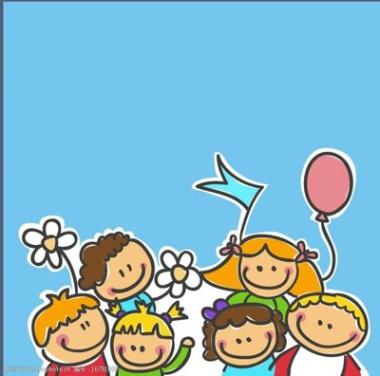

家是一个宁静的港湾，也是幼儿最熟悉的地方，更是共同生活在一起的人们的集合。 2024.3.12

阶段课程一：亲亲热热一家人

关键活动：这是我的家 我的好妈妈 相亲相爱一家人

【**01 来园篇**】

本班共22人，今天实际来园15人，缺7人：张文轩、唐皓辰、张诗韵、胡心悦、吴婉琰、蒋景昱在家休息；梁珵恩回老家。

本周对幼儿入园后自主签到及绕水杯绳这两项情况进行观察。

|  |  |  |  |  |  |
| --- | --- | --- | --- | --- | --- |
| 幼儿 | 自主签到 | 绕水杯绳 | 幼儿 | 自主签到 | 绕水杯绳 |
| 王馨悦 | ▲ | ★ | 杨梓熠 | ★ | ★ |
| 吴婉琰 | 请假 | 请假 | 杨梓煜 | ★ | ★ |
| 梁珵恩 | 请假 | 请假 | 谢瑞 | ★ | ★ |
| 张诗韵 | 请假 | 请假 | 成铭恩 | ★ | ★ |
| 单小岩 | ▲ | ★ | 唐皓辰 | 请假 | 请假 |
| 陈生冉 | ★ | ★ | 付宇晨 | ★ | ★ |
| 胡心悦 | 请假 | 请假 | 蒋景昱 | 请假 | 请假 |
| 郭沛怡 | ★ | ▲ | 陈之昂 | ▲ | ▲ |
| 鲍琳筱 | ★ | ▲ | 董益嘉 | ★ | ★ |
| 丛天朗 | ★ | ★ | 李咏集 | ★ | ★ |
| 于晨栩 | ▲ | ★ | 张文轩 | 请假 | 请假 |

备注：主动签到：★ 提醒签到：▲ 自主绕水杯绳：★ 提醒绕水杯绳：▲

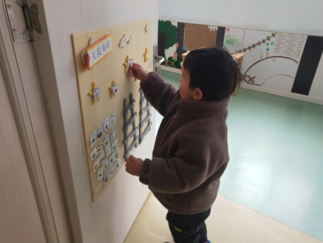 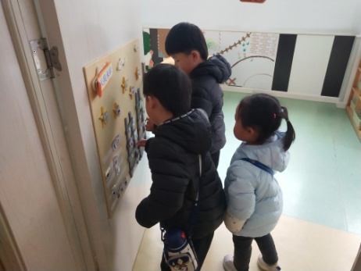 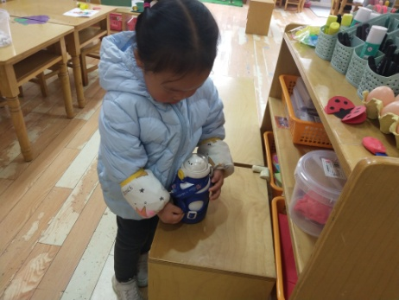

【**02 户外篇**】

今天开展户外混班游戏活动，小朋友游戏的场地有沙包对垒区、综合区、平衡区、滚筒区、攀爬架，幼儿儿进入场地后自主选择区域游戏。一起来看看他们游戏时的镜头吧！

|  |  |  |
| --- | --- | --- |
| IMG_20210913_160834.jpg | IMG_20210913_160834.jpg | IMG_20210913_160834.jpg |
| 综合区：钻爬、跨越障碍物 | | 滚筒区：羊角球 |
| IMG_20210913_160834.jpg | IMG_20210913_160834.jpg | IMG_20210913_160834.jpg |
| 平衡区：平衡板 | 攀爬架：攀爬架子 | |

【**03 学习篇**】

**活动：数学《谁丢的钮扣》**

纽扣是生活中的物品，幼儿比较熟悉，幼儿在脱衣服时谈论到，我的纽扣按在一起的，我的衣服的扣子是扣在洞洞里的，我们的纽扣是一样的都是黄色的，我的纽扣是米奇头形状的、爱心的...在美工活动中，幼儿也会利用不同的纽扣进行装饰画面。本次活动将纽扣作为题材，结合故事让幼儿在有趣的情境中感知纽扣的颜色、形状、洞洞数量的不同。幼儿在活动中发现物体的属性、比较物体的不同属性特征，提高观察、比较和判断、表达能力。

小老鼠在地上捡到了许多钮扣，这些钮扣是什么样子的？

郭沛怡：有圆形的、方形的，还有三角形的钮扣。

于晨栩：有红色的钮扣，还有蓝色的钮扣。

付宇晨：有3个点的钮扣，有4个点的钮扣。

……

你帮谁找的钮扣，它的钮扣是怎样的？

单小岩：我给小熊找钮扣，它的钮扣是红色的，圆形的，三个洞洞的钮扣。

陈生冉：我给小熊找钮扣，它的钮扣是红色的，方形的，两个洞洞的钮扣。

丛天朗：我给小猴找钮扣，它的钮扣是红色的，正方形的，四个洞洞的钮扣。

成铭恩：我给小青蛙找钮扣，它的钮扣是红色的，三角形的，四个洞洞的钮扣。

……

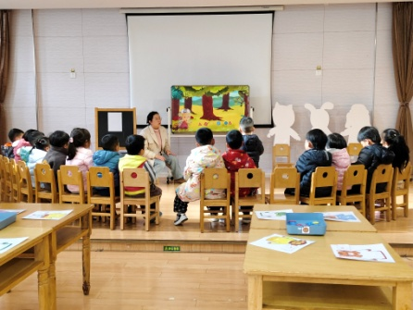 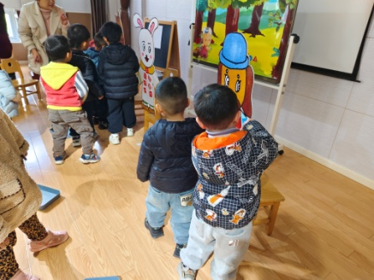 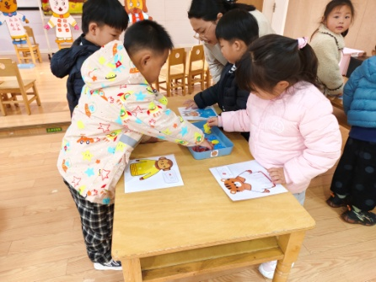

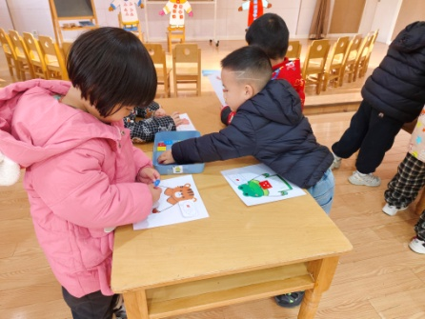 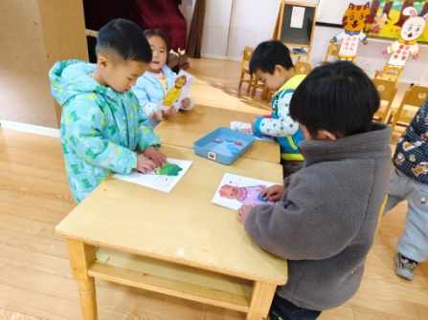 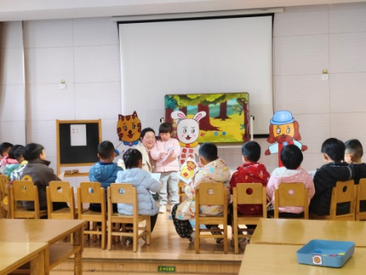

【**04 区域篇**】

又到了区域游戏的时间，小朋友们自主进入喜欢的区域游戏。一起来看看他们都在哪个区域玩了什么游戏吧！

|  |  |  |  |
| --- | --- | --- | --- |
| 幼儿 | 区域及游戏内容 | 幼儿 | 区域及游戏内容 |
| 王馨悦 | 娃娃家：做饭 | 杨梓熠 | 益智区：多米诺骨牌 |
| 吴婉琰 | 请假 | 杨梓煜 | 益智区：多米诺骨牌 |
| 梁珵恩 | 请假 | 谢瑞 | 益智区：多米诺骨牌 |
| 张诗韵 | 请假 | 成铭恩 | 益智区：多米诺骨牌 |
| 单小岩 | 美工区：超轻粘土制作饺子 | 唐皓辰 | 请假 |
| 陈生冉 | 科探区：平衡小人垒高 | 付宇晨 | 地面建构区：单元积木搭建 |
| 胡心悦 | 请假 | 蒋景昱 | 请假 |
| 郭沛怡 | 地面建构区：单元积木搭建 | 陈之昂 | 万能工匠区：作品拼搭 |
| 鲍琳筱 | 美工区：超轻粘土制作饺子 | 董益嘉 | 桌面建构区：插塑积木 |
| 丛天朗 | 桌面建构区：插塑积木 | 李咏集 | 地面建构区：单元积木搭建 |
| 于晨栩 | 益智区：多米诺骨牌 | 张文轩 | 请假 |

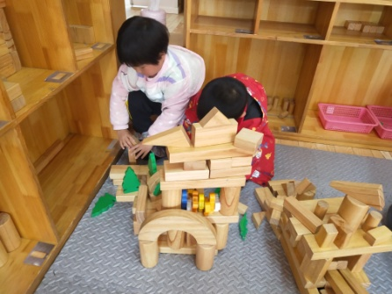 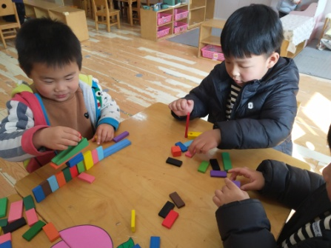 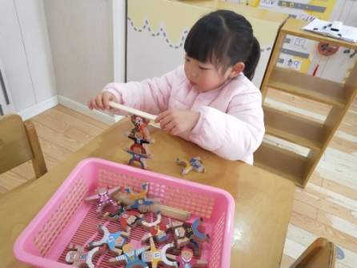

【**05 生活篇**】

本周继续关注幼儿睡前脱裤子、叠裤子的整体情况。一起来看看今天小朋友在这些方面的表现吧！

备注：★自己脱裤子 ▲他人帮忙 ★自己叠裤子 ▲他人提醒叠

|  |  |  |  |  |  |
| --- | --- | --- | --- | --- | --- |
| 幼儿 | 自己脱裤子 | 自己叠裤子 | 幼儿 | 自己脱裤子 | 自己叠裤子 |
| 王馨悦 | ★ | ★ | 杨梓熠 | ★ | ▲ |
| 吴婉琰 | 请假 | 请假 | 杨梓煜 | ★ | ▲ |
| 梁珵恩 | 请假 | 请假 | 谢瑞 | ★ | ★ |
| 张诗韵 | 请假 | 请假 | 成铭恩 | ★ | ★ |
| 单小岩 | ★ | ★ | 唐皓辰 | 请假 | 请假 |
| 陈生冉 | ★ | ▲ | 付宇晨 | ★ | ★ |
| 胡心悦 | 请假 | 请假 | 蒋景昱 | 请假 | 请假 |
| 郭沛怡 | ★ | ★ | 陈之昂 | 回家 | 回家 |
| 鲍琳筱 | ★ | ★ | 董益嘉 | ★ | ▲ |
| 丛天朗 | ★ | ▲ | 李咏集 | ★ | ★ |
| 于晨栩 | ★ | ★ | 张文轩 | 请假 | 请假 |

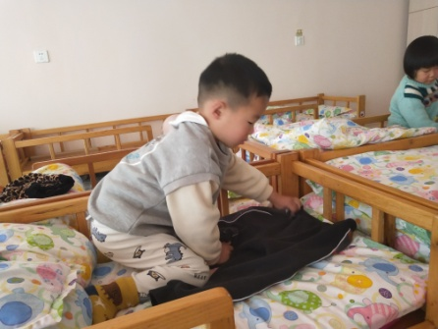 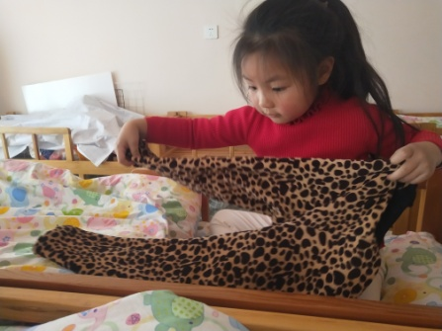 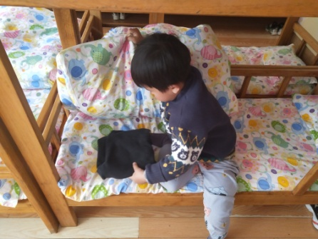

【**06 温馨提示**】

|  |
| --- |
| **儿歌：我有一个幸福的家**  我有一个幸福的家，  有爸爸，有妈妈，  还有我这个小娃娃。  亲亲热热在一起，  我们都爱这个家。 |

**—END—**

在一起的点滴都值得记录